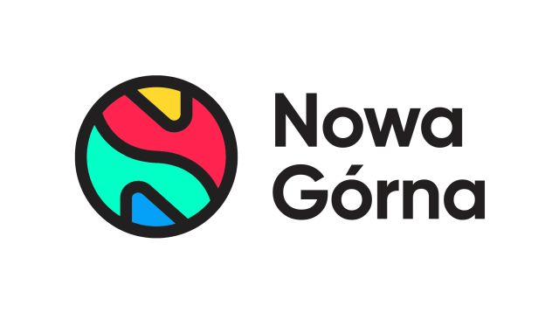
Informacja prasowa: 15-11-2023, Łódź
Biuro Prasowe Nowa Górna
Tomasz Pietrzak/Guarana PR
tel. 509 106 256 mail. tomasz.pietrzak@guaranapr.pl

W łódzkim centrum handlowym podpowiedzą, jak włączyć się w lokalny wolontariat

W centrum handlowym Nowa Górna będzie można zapoznać się z różnymi formami wolontariatu w regionie łódzkim. Już 18 listopada odbędzie się tam wydarzenie, w ramach którego na terenie obiektu działać będzie punkt zachęcający do pomagania.

Prowadzić go będzie Regionalne Centrum Wolontariatu „Centerko” z Łodzi. Na miejscu będzie można m.in. zapoznać się z ofertami wolontariatu z Łodzi i okolic, uzyskać porady na temat pracy wolontarystycznej, a także dowiedzieć się więcej o możliwości rozwoju poprzez pracę społeczną.

Ponadto zainteresowani będą mieli możliwość zapoznania się z miejskimi inicjatywami i lokalnymi projektami, które obecnie poszukują wolontariuszy. Przedstawiciele Centerko podpowiedzą także, od czego zacząć swoją przygodę z wolontariatem oraz jakie warunki należy spełnić.

– To wydarzenie, które ma zachęcić do wolontariatu, ale także pomóc zainteresowanym w podjęciu pracy społecznej. Odwiedzając punkt Centerko będzie można w nim znaleźć cenne porady osób pomagających od lat, a także setki różnych ofert wolontariatu z całego regionu – zachęca Anna Brzozowska z CH Nowa Górna w Łodzi.

– Zainteresowani będą mieli możliwość wyboru wolontariatu w sprawdzonych organizacjach, które od lat współpracują z Centerko, w takich obszarach jak m.in. pomoc osobom niepełnosprawnym i chorym, kultura i sztuka, dzieci i młodzież, sport, seniorzy czy zwierzęta – wylicza.

Wydarzenie propagujące wolontariat odbywa się w Nowej Górnej w ramach działającego tam Punktu Lokalnych Inicjatyw Społecznych (PLIS), w którym często goszczą lokalne instytucje i organizacje NGO przybliżając swoją działalność.

– Wolontariat w Polsce zyskuje na popularności. Wokół niego krąży jednak wiele błędnych wyobrażeń. Tą akcją chcemy pokazać, jak jest naprawdę: z czym wiąże się niesienie pomocy, jakie mamy możliwości zaangażowania się, a także jakie są korzyści przynosi zaangażowanie społeczne – mówi Anna Brzozowska.

Punkt Regionalnego Centrum Wolontariatu „Centerko” działać będzie w Nowej Górnej przy ul. Kolumny 6/36 w godzinach od 10.00 do 16.00.

Źródło: Nowa Górna

***

Centrum Nowa Górna zlokalizowane jest w Łodzi przy ul. Kolumny 6/36. Otwarty w 1997 roku obiekt ma powierzchnię ponad 18 tys. m kw. GLA i liczy sobie 30 sklepów i punktów usługowych. W minionym roku centrum odwiedziło blisko 3 mln osób. Wśród kluczowych najemców centrum znaleźć można m.in. Carrefour, CCC, Pepco, Rossmann, Vision Express i W. Kruk. Zmotoryzowani mają tutaj do dyspozycji 890 miejsc postojowych. W czerwcu 2023 r. rozpoczęła się rozbudowa Nowej Górnej, w efekcie której przy obiekcie powstanie park handlowy. Inwestycja pomieści 4 sklepy wielkopowierzchniowe m.in. Sinsay, KiK i Maxi Zoo.

/ www.nowa-gorna.pl

